Trường ĐH Công Nghệ Sài gòn
KHOA CÔNG NGHỆ THÔNG TIN

ĐỒ ÁN CHUYÊN NGÀNH

Đề tài:
Xây dựng webiste Quản lý Chung cư và Tư vấn Dịch vụ Tiện ích

TPHCM – Năm 2025
Trường ĐH Công Nghệ Sàigòn
KHOA CÔNG NGHỆ THÔNG TIN

ĐỒ ÁN CHUYÊN NGÀNH

Đề tài:
Xây dựng webiste Quản lý Chung cư và Tư vấn Dịch vụ Tiện ích

Người hướng dẫn: ThS. Thầy Trường
Sinh viên thực hiện:
1. Dương Hoài Phong – DH52201205
2. Trần Trọng Huy – DH52200808

TPHCM – Năm 2025

Mục lục
Chương 1. Giới thiệu 6
1.1 Giới thiệu đề tài 6
1.2 Yêu cầu đề tài 6

Chương 2. Sơ đồ UML 7
2.1 Sơ đồ D0, D1, D2 7
2.2 Sơ đồ ERD 8
Chương 3. Kết luận, thu hoạch trong đề tài 9
3.1 Kết luận 9
3.2 Thu hoạch 9
Chương 4. Hướng phát triển đề tài 10
4.1 Phát triển đề tài 10
Lời kết và cảm ơn 13

Giới thiệu

Giới thiệu đề tài
Trong bối cảnh đô thị hóa nhanh chóng tại Việt Nam, mô hình nhà ở chung cư ngày càng trở nên phổ biến. Sự gia tăng về số lượng dân cư trong một không gian tập trung đã tạo ra những thách thức mới trong công tác quản lý vận hành, đồng thời phát sinh nhu cầu hằng ngày càng ngày càng cao về các dịch vụ tiện ích hỗ trợ đời sống tại chung cư.
Hệ thống website Quản lý Chung cư và Tư vấn Dịch vụ và Tiện ích ra đời nhằm kết nối liền mạch giữa việc “Quản lý vận hành” và “Dịch vụ đời sống”. Với Ban quản lý, chúng tôi cung cấp một công cụ số hóa mạnh mẽ giúp đơn giản hóa mọi quy trình. Với cư dân, chúng tôi mang đến một “Hệ thống phục vụ” ngay trên website mỗi lần cư dân truy cập vào, nơi họ có thể thanh toán hóa đơn, đăng ký các dịch vụ hiện có trong Chung cư (Lắp đặt, sửa chữa, thiết kế nội thất) đã được chúng tôi kiểm định kỹ lưỡng.

Chi tiết đề tài
Yêu cầu chức năng
Hệ thống có 2 nhóm đối tượng người dùng chính, mỗi nhóm có các nhu cầu và quyên hạn khác nhau:
  - Ban quản lý (BQL): là người quản trị nghiệp vụ của chung cư. Họ cần các công cụ để quản lý thông tin, thông tin tài chính, vận hành và tiếp cận với dân cư.
  - Cư dân: là người dùng cuối, sinh sống tại chung cư. Họ cần một cổng thông tin tiện lợi để thành toán, nhận thông báo, gửi yêu cầu và sử dụng các dịch vụ.
Sơ đồ Use Case tổng quát
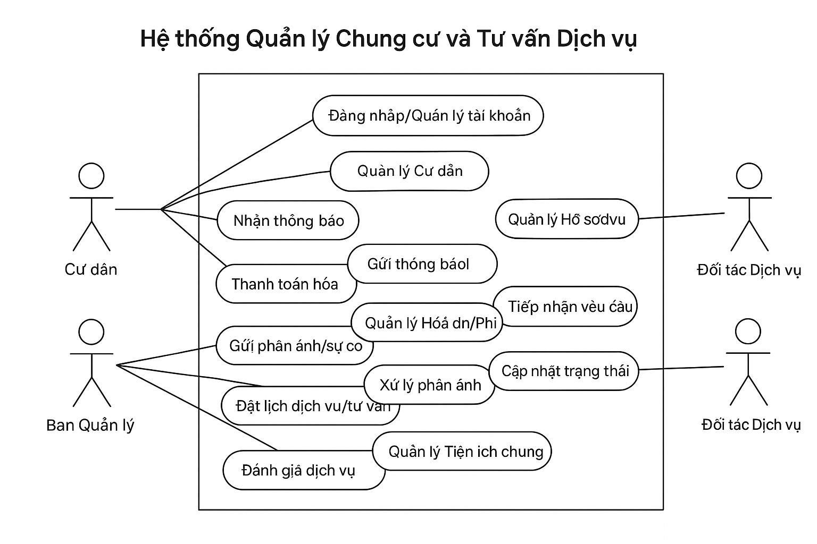

Sơ đồ UML

Sơ đồ D0, D1, D2

Sơ đồ ERD

Hiện thực đề tài

Giao diện

Chức năng

Kết luận

Kết luận, thu hoạch trong đề tài

Hướng phát triển đề tài

Phát triển đề tài

Lời cảm ơn
(Hãy viết gì đó tại đây)

